https://www.claro.com.br/celular/planos-pre/como-ativar-seu-chip
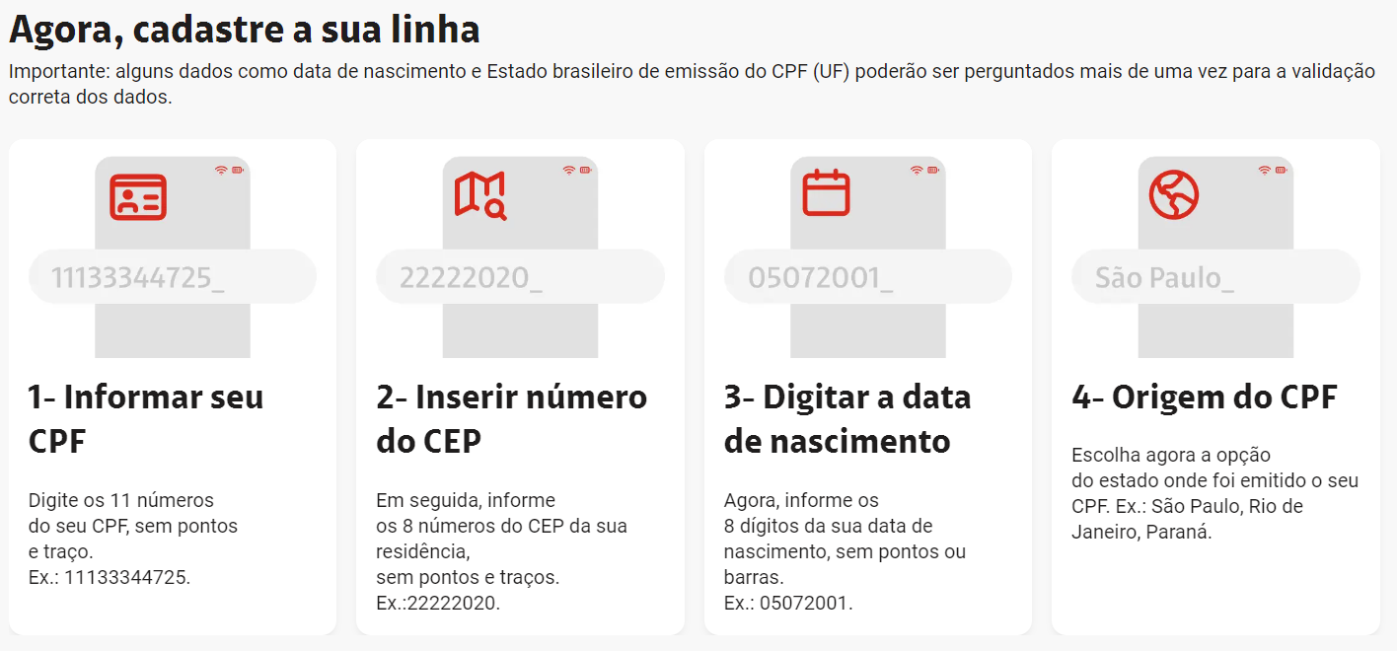
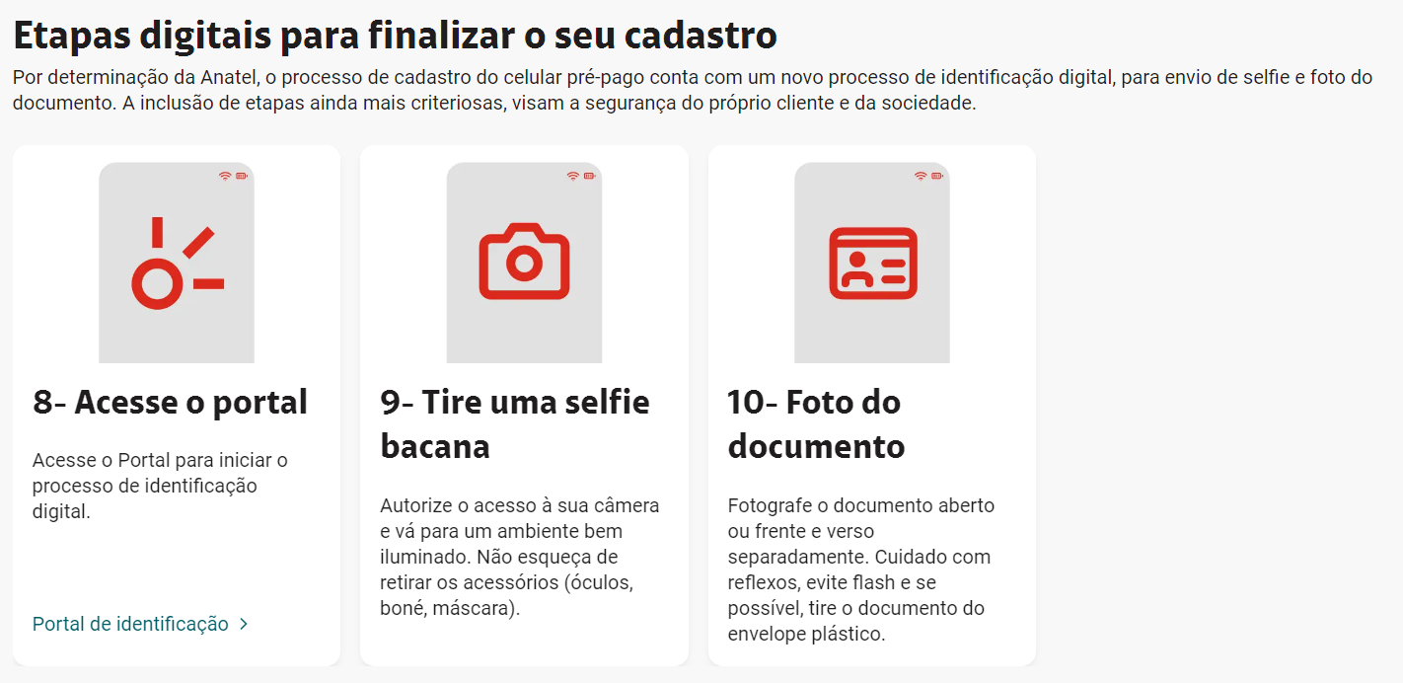
https://youtu.be/pBSmXtk0q_g
Assista o vídeo com o passo a passo que preparamos para você!
https://www.correioscelular.com.br/checkouts/checkout-2-step-15/?aero-add-to-checkout=11636&aero-qty=1
Contato
E-mail *
Telefone (opcional) +55
Entrega
A entrega do seu chip é grátis no endereço escolhido
Nome *
Sobrenome *
CPF *
CEP *
Endereço *
Número *
Complemento (opcional)
Bairro (opcional)
Cidade *
Estado (opcional) Selecione uma opção…
AcreAlagoasAmapáAmazonasBahiaCearáDistrito FederalEspírito SantoGoiásMaranhãoMato GrossoMato Grosso do SulMinas GeraisParáParaíbaParanáPernambucoPiauíRio de JaneiroRio Grande do NorteRio Grande do SulRondôniaRoraimaSanta CatarinaSão PauloSergipeTocantinsSão Paulo

